**Předběžná přihláška - Letní tábor Melicharova Huť**

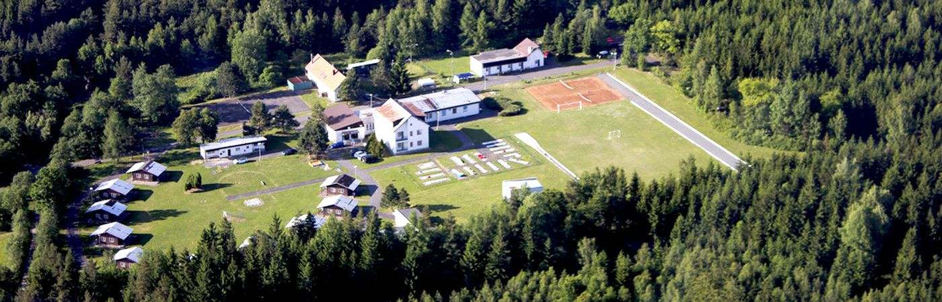

**Příjmení dítěte**:

Jméno:

Datum narození

**­­­­­­­­­­­­­­­­­­­­­­­­­­­­­­­­­­­­­Kontaktní osoba – zákonný zástupce**

Příjmení, Jméno

Mobil

Email

**Dítě se tábora zúčastní**

**Uvažuji o tom, že se dítě tábora zúčastní**

Nehodící škrtněte, vymažte

Děkujeme za vyplnění a odeslání na adresu: [**jiri.dolejs@judosgplzen.cz**](mailto:jiri.dolejs@judosgplzen.cz)**, mob. 602 519 031**